שיעור 2 – מבוא לפרוטוקולים ו-HTTP

**תרגיל: מבוך HTTP**

באתר BlaBlaServer מתחבא מסמך חשוב מאוד, שאם כל האנושות תקרא אותו – הכל יהיה בסדר בעולם. לפי המידע האחרון שברשותנו, הקובץ **אמור** להיות בכתובת הבאה: **blablaserver.com/important.html**. עליכם להשיג את המסמך בעזרת שימוש ב-Telnet בלבד. השתמשו בתוכנת Putty או PuttyTM. התחילו מהבקשה הבסיסית GET / HTTP/1.1, והתקדמו משם. כתבו את כל הבקשות שביצעתם ואת התגובות של השרת. טיפ: קראו היטב את השגיאות שהשרת מחזיר לכם...

🞺 **שימו לב!** כדי לבצע את התרגיל בצורה קלה, יש לבצע קודם את תרגיל הכיתה "היכרות עם Telnet" שבו יש הסברים מפורטים על שימוש ב-PuttyTM ועל שיחת HTTP.

**בטבלה הבאה מלאו את כל הבקשות ששלחתם ואת תגובת השרת,   
עד אשר תקבלו תגובה של 200 OK:**

|  |  |  |
| --- | --- | --- |
| **בקשה ששלחתי** | **קוד התגובה של השרת** | **מה השרת אמר?** |
| **GET / HTTP/1.1** | 400 Bad Request | **You are missing a Host Header.** |
| **GET / HTTP/1.1 Host: blablaserver.com** | 400 Bad Request | You need to specify which file you're interested in |
| **GET important.html HTTP/1.1 Host: blablaserver.com** | 400 Bad Request | השרת אומר שחסר סלאש בתחילת הקובץ |
| **GET /important.html HTTP/1.1 Host: blablaserver.com** | 301 Moved Permanently | אנו מבינים מההודעה שהקובץ שביקשנו כבר לא קיים במקום שרצינו, והוא הועבר למיקום אחר: /files/important.html  <p>You should be redirected automatically to target URL: <a href="/files/important.html">here</a>.  If not click the link. |
| **GET /files/important.html HTTP/1.1 Host: blablaserver.com** | 200 OK | קיבלנו קוד HTML ארוך |

**שלב אחרון – שמירת הקובץ כ-HTML**

אם הגעתם לשלב שאתם מבקשים את הקובץ important.html ומקבלים תגובה של **200 OK** סימן שהגעתם לקובץ!

כדי לפתוח את קוד ה-HTML עקבו אחרי השלבים הבאים:

סמנו את הטקסט שאחרי ה-Headers:

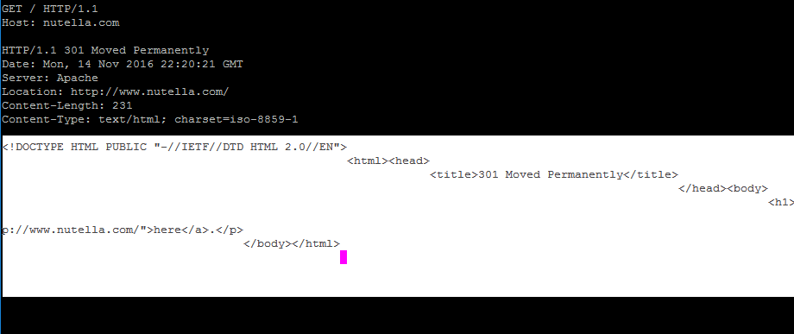

לחצו על כפתור ימני כדי להעתיק את הטקסט

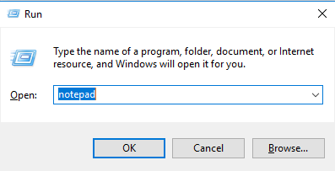לחצו Winkey+R להפעלת מסך Run וכתבו notepad.

הדביקו את הטקסט ושמרו בעזרת File->Save. בחרו את תיקיית "המסמכים שלי" ובחרו שם המסתיים ב-.html

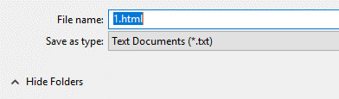

לכו לתיקיית "המסמכים שלי" ולחצו פעמיים על הקובץ ששמרתם:

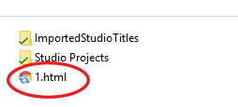

כעת הקובץ אמור להיפתח בדפדפן וכך נוכל לראות את התשובה אותה חיפשנו. צרפו צילום מסך של התשובה:



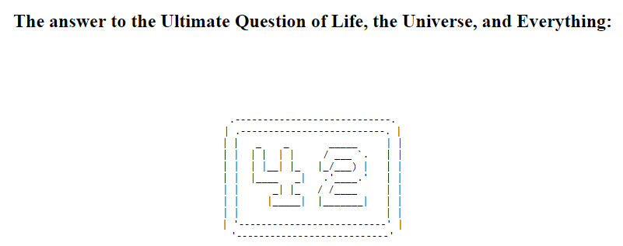

**בונוס:**

**בקובץ secret.blablaserver.com/index.html יש סוד נוסף וחשוב. נסו למצוא אותו. אם הצלחתם, צרפו צילום מסך של הבקשה ששלחתם והתוצאה.**

|  |  |  |
| --- | --- | --- |
| **בקשה ששלחתי** | **קוד התגובה של השרת** | **מה השרת אמר?** |
| **GET /index.html HTTP/1.1**  **Host: secret.blablaserver.com** | 400 Bad Request | **To access the secret fomain you need a User-Agent: BlablaApp Header.** |
| **GET /index.html HTTP/1.1**  **Host: secret.blablaserver.com**  **User-Agent: BlablaApp** | 301 Moved | File moved to /the/answer.html |
| **GET /the/answer.html HTTP/1.1**  **Host: secret.blablaserver.com**  **User-Agent: BlablaApp** | 200 OK |  |

